Club Jahreskonferenz der Gira Aktiv Partner in Düsseldorf

Impulse für mehr

Ein Business-Festival der besonderen Art erlebten im November fast 400 Gira Aktiv Partner in Düsseldorf. Auf drei Bühnen gaben renommierte Sprecherinnen und Sprecher inspirierende Impulse für Praxis, Strategie und eine erfolgreiche Zukunft. Zwei Tage voller Expertise, Engagement und Innovationsgeist, vor allem aber mit viel Raum für Networking, persönlichen Austausch und positive Stimmung.

Die diesjährige Club-Jahreskonferenz fand statt in der Event-Location „The Frame“. Die großzügigen Räumlichkeiten ermöglichten es den Teilnehmenden, sich frei zwischen Vorträgen, Workshops und Diskussionen zu bewegen und das breite Spektrum spannender Fachthemen flexibel zu kombinieren. Das neue Veranstaltungskonzept setzte konsequent auf Wissensvermittlung, Austausch und Vernetzung und stellte thematisch die Zukunft des Handwerks in den Fokus.

Gira Geschäftsführer Dominik Marte eröffnete das Event mit einem Rückblick auf die vergangenen zwei Jahre und einer Präsentation des neuen Gira Solarparks. Anschließend stellte Torben Bayer die Gira Markenkampagne 2025/26 vor: Sie soll starke Impulse setzen und Endkundinnen und -kunden noch gezielter erreichen. Anschließend gab Digitalisierungsexperte Christoph Krause in seiner Keynote „Vom Denken zum Machen“ paxisnahe Denkanstöße für die Entwicklung und Umsetzung erfolgreicher Digitalstrategien im Handwerk. Der Abend in der Düsseldorfer Altstadt bot später den idealen Rahmen für Gespräche und Networking in entspannter Atmosphäre.

Tag zwei startete mit einer Begrüßung durch den Gira Vertriebsleiter Markus Halbig, der die Teilnehmenden auf Produktinnovationen des Herstellers in 2026 einstimmte. Die Neuheiten stellten die Gira Produktmanager später exklusiv vor. Anschließend startete die aktive Workshop- und Vortrags-Phase: Auf drei Bühnen gab es ein vielseitiges Programm, von smarten Kundenlösungen und ETS-Expertise über Recruiting-Tipps bis hin zu kreativen Smart-Home-Automationen.

Impulse kamen unter anderem von Liborio Manciavillano (Handwerksschmiede), der Wege aufzeigte, junge Leute für das Handwerk zu begeistern und Beruf und Familie besser zu vereinen. Maren Ulbrich gab hilfreiche Tipps zur Übergabe eines Familienbetriebs und zur Einführung einer 4-Tage-Woche im Handwerk. Bei Kathrin Post-Isenberg drehte sich alles um den Generationenwechsel im Handwerk, Recruiting und Social Media Strategien. Youtuber und Kommunikationselektriker Stefan Kleen motivierte dazu, neue digitale Wege zu gehen. Unter dem Motto „Hand schafft Wert“ ging es bei Julian Hartmann um mehr Wertschöpfung und Wertschätzung im Handwerk. Ergänzt wurde das Programm durch inspirierende Beiträge innovativer Start-Ups.

Zum Abschluss zeigten Torben Bayer und Mathias Langensiepen von Gira noch, wie sich mit den Gira Services eine neue Arbeitsteilung im Fachvertrieb nutzen lässt und gaben einen klaren Ausblick in die Zukunft. Die Clubjahreskonferenz war erneut ein voller Erfolg: „Was mich nachhaltig begeistert hat, waren die Energie und Offenheit, mit der sich unsere Clubpartnerinnen und -partner eingebracht haben“, resümiert Gira Geschäftsführer Dominik Marte. „Dieses Miteinander, dieser Wille, Zukunft aktiv zu gestalten – das macht unsere Gira Community so einzigartig!“

Und auch Torben Bayer zieht ein positives Fazit: „Die zwei Tage haben gezeigt, welche Kraft im Gira Aktiv Partner Club steckt: Fast 400 hoch engagierte Teilnehmende, starke Mobilisierung im Handwerk, außergewöhnliche Loyalität zur Marke und klare Impulse für eine neue Zusammenarbeit im Fachvertrieb. Die Mischung aus inspirierenden Gira Themen, Expertenbeiträgen und Dialog auf Augenhöhe – sowie ausreichend Zeit zum Netzwerken und Feiern – bestätigt, dass wir auf dem richtigen Weg sind.“ Stimmungsvollen Abschluss bildete die Mottoparty „Musikidole“, die das spürbare Wir-Gefühl noch unterstrich.

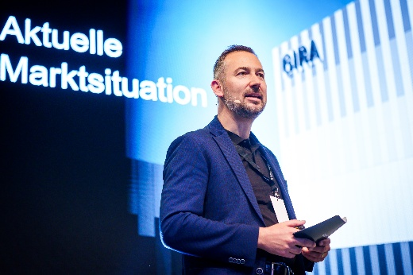
Bildunterschrift:
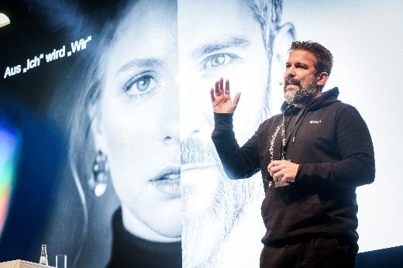
Gira Geschäftsführer Dominik Marte eröffnete die Club Jahreskonferenz der Gira Aktiv Partner im „The Frame“ in Düsseldorf.
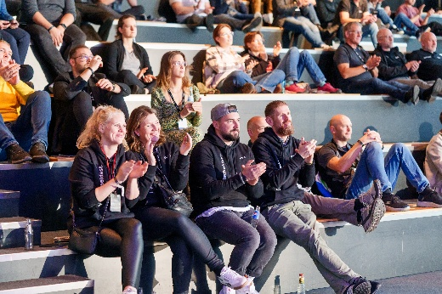
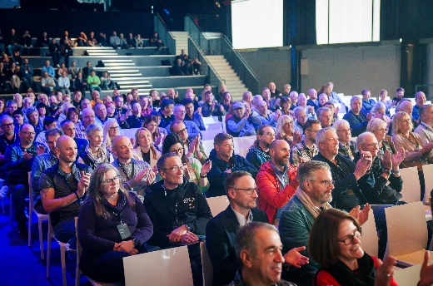
Torben Bayer präsentierte u.a. die Gira Markenkampagne 2025/26.
Fast 400 Gira Aktiv Partner erlebten in Düsseldorf ein Business-Festival der besonderen Art.
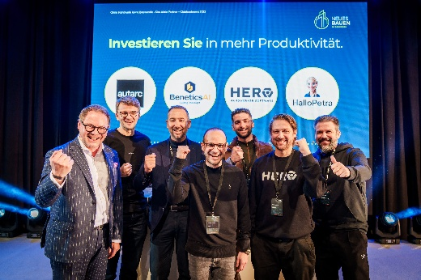
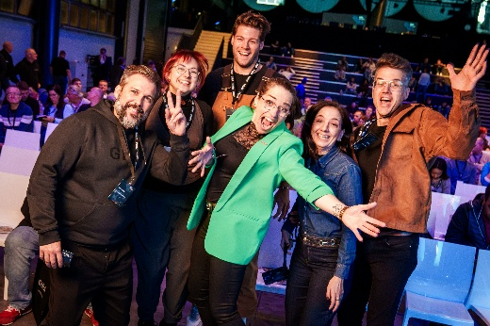
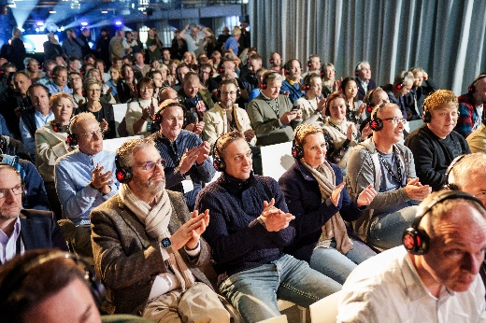
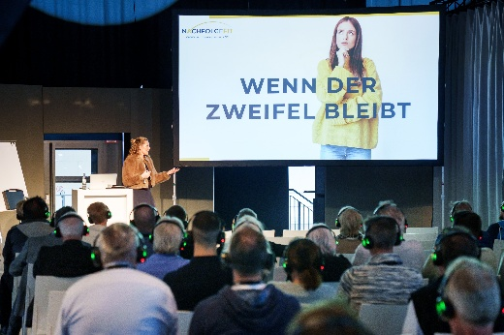
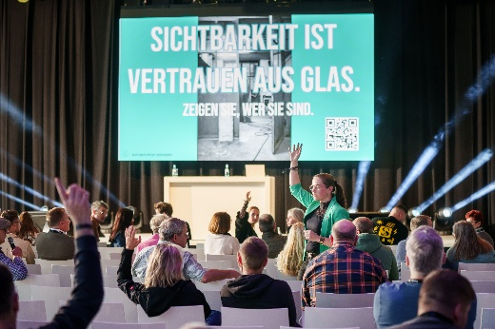
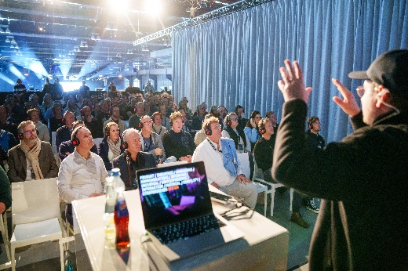
Auf drei Bühnen gaben renommierte Sprecherinnen und Sprecher inspirierende Impulse für Praxis, Strategie und eine erfolgreiche Zukunft. Zwei Tage voller Expertise, Engagement und Innovationsgeist, vor allem aber mit viel Raum für Networking, persönlichen Austausch und positive Stimmung. Ergänzt wurde das Programm durch inspirierende Beiträge innovativer Start-Ups.

Bildnachweis: Udo Geisler für Gira

„Wir sind die mit den Schaltern …, aber auch noch so viel mehr“ – über Gira

Die Gira Giersiepen GmbH & Co. KG (www.gira.de) mit Sitz in Radevormwald zählt zu den führenden Komplettanbietern intelligenter Systemlösungen für die elektrotechnische und vernetzte digitale Gebäudesteuerung. Mit seinen zahlreichen Entwicklungen prägt und beeinflusst das Familienunternehmen seit seiner Gründung im Sommer 1905 die Welt der Elektroinstallation und Gebäudesteuerung. Der zukunftsträchtigen Entwicklung zu intelligent vernetzten Smartbuilding-Systemen und zur Digitalisierung von Gebäuden hat Gira als Smartbuilding-Pionier der ersten Stunde mit vielfältigen Innovationen wie etwa dem Gira HomeServer von Beginn an maßgebliche Impulse gegeben. Dabei stehen Gira Produkte und Lösungen für deutsche Ingenieurskunst, für Qualität „Made in Germany“, für nachhaltige Prozesse bei ihrer Herstellung und einen möglichst umwelt- und ressourcenschonenden Betrieb, für Perfektion in Form und Funktion – vor allem aber dafür, dass sie den Menschen das Leben ein Stück einfacher, komfortabler und sicherer machen. Nicht umsonst finden Schalter, Steuerungs-, Kommunikations- und Sicherheitssysteme von Gira heute in rund 40 Ländern Anwendung, etwa in der Hamburger Elbphilharmonie, im Olympia-Stadion in Kiew, im Stephansdom in Wien und im Banyan Tree Hotel in Shanghai. Dank des umfassenden Know-hows im Bereich Kunststofftechnik stellt Gira zudem komplexe Systemprodukte aus Kunststoff für die Medizintechnik her. Zur Gira Gruppe gehören darüber hinaus die Tochtergesellschaft Stettler Kunststofftechnik in Burgwindheim und seit 2022 das britische Unternehmen Wandsworth in Woking sowie die Beteiligungen am Elektronikspezialisten Insta in Lüdenscheid und am Softwareunternehmen ISE in Oldenburg. Zusammen erwirtschaften damit ca. 1.800 Mitarbeiterinnen und Mitarbeiter einen Jahresumsatz von 370 Millionen Euro (2024).

Mehr zum Unternehmen und zur intelligenten Gebäudetechnik von Gira erfahren Sie auch unter: www.gira.de

Bei Rückfragen wenden Sie sich bitte an:
Seifert PR, Zettachring 2a, 70567 Stuttgart
Fon +49 (0) 162 82 96 799, E-Mail: uta.rosspacher@seifert-pr.de

